ПЕРВЫЕ В КОСМОСЕ
В 2021г. XXI конкурс рисунков им. А.И. Латышова «Первые в космосе» посвящен достижениям российской космонавики и 60- летию полета Ю.А. Гагарина в космос.
Впервые конкурс состоялся в Доме детского творчества в марте 2000 года и был посвящен присвоению звания Почетного гражданина города Верхняя Пышма замечательному, любимому многими поколениями, педагогу-художнику Алексею Ивановичу Латышову. Конкурс стал ежегодным, и каждый раз его с нетерпением ждут ребята и их родители. И вот уже 21 год проходит конкурс, который носит его имя.
Алексей Иванович Латышов родился 17 марта 1931 года. С 1959 года в течение 30 лет он бессменно руководил детской изостудией при Доме пионеров и школьников (сейчас МАОУ ДОД «Дом детского творчества»). Его изостудия подготовила почву для развития и расцвета художественно-изобразительной культуры нашего города и России. Сегодня по всей стране живут и работают ученики Алексея Ивановича. Член Союза художников России Владимир Липец с отличием закончил Ленинградскую Академию Художеств. Художник-иконописец Олег Вострецов работал в мастерских Союза художников России. Наталья Лаптева много лет была Главным архитектором г. Верхняя Пышма. Алексей Иванович, как никто, умел радоваться большим и маленьким успехам и удачам своих учеников.
Конкурс обычно проходит в два этапа. На заочном этапе участники приносят свои работы в ДДТ, затем жюри отбирает участников, которые проходят дальше. На очном этапе дети рисуют самостоятельно, без помощи педагогов и родителей.
Благодаря идейному вдохновителю и главному организатору Галине Николаевне Артемьевой за последние два года конкурс вышел на более высокий уровень. Значительно увеличилось количество участников и спонсоров. Кроме детей в конкурсе стали принимать участие педагоги изобразительного творчества.
Конкурс проводится при поддержке депутата Заксобрания Свердловской области Вячеслава Пиусовича Брозовского. В составе оргкомитета председатель Галина Николаевна Артемьева, помощник депутата Заксобрания Александр Вячеславович Сороколетовских, начальник Управления образования ГО Верхняя Пышма Татьяна Владимировна Балюкова, заместитель начальника Управления культуры Светлана Владимировна Харина, директор Дома детского творчества Людмила Юрьевна Караульщикова, директор фонда поддержки социальных инициатив «Наша Верхняя Пышма» Анна Сергеевна Кострюкова.
В этом году на заочный этап было предоставлено 238 работ из двенадцати школ нашего города и четырех учреждений дополнительного образовании, 60 человек были приглашены на очный тур, который состоялся 20 марта. Оценивало работы компетентное жюри в составе восьми человек под председательством руководителя декоративно-прикладного отдела ДДТ Г.С. Петровой.
В составе жюри:
- Поздерина Надежда Юрьевна - художник, педагог школы-интерната им. Мартиросяна, ученица А..И.Латышова;
- Мутыгуллина Алиса Маратовна - педагог МБУ ДО «ДХШ»;
- Суетина Светлана Андреевна - педагог ИЗО МАОУ «СОШ № 33»;
- Лаптев Владимир Лазаревич - искусствовед;
- Волкова Маргарита Павловна - художник, предприниматель, ученица А.И. Латышова;
- Шалагин Алексей Станиславович - художник, педагог школы-интерната им. Мартиросяна, ученик А.И. Латышова;
- Анкушева Алена Алексеевна - дочь А.И. Латышова.
Жюри отметило глубину раскрытия темы, высокий художественный уровень, разнообразие приемов исполнения детских работ и работ преподавателей. Дети рисовали Юрия Гагарина и космонавтов, ракеты и МКС, космические пейзажи, первый выход человека в открытый космос, прогулки по Луне. Вот некоторые названия работ: «Капсула. 12 апреля 1961 г.», «На старте», «Космическое солнце», «Чаепитие на орбите», «И на Марсе будет жизнь», «А звезды все ближе», «Покорение Вселенной». Имена победителей и призеров можно посмотреть в протоколе конкурса.
Пока жюри выявляло победителей, дети не скучали. Им были организованы «Кофе-брейк» и интеллектуально-развлекательная программа «Путешествие по Галактикам».
Огромная благодарность нашим спонсорам: ООО «УГМК – Агро», АО «УГМК – Телеком», ООО «Дар», типография «Трикс» и Фонд поддержки социальных инициатив «Наша Верхняя Пышма». Благодаря им участники получили прекрасные подарки и хорошее настроение.
Поздравляем победителей и призеров, желаем больших творческих успехов и приглашаем на конкурс имени А.И. Латышова в следующем году.
Куратор конкурса Петрова Г.С.

Фотоотчет:
1 место!
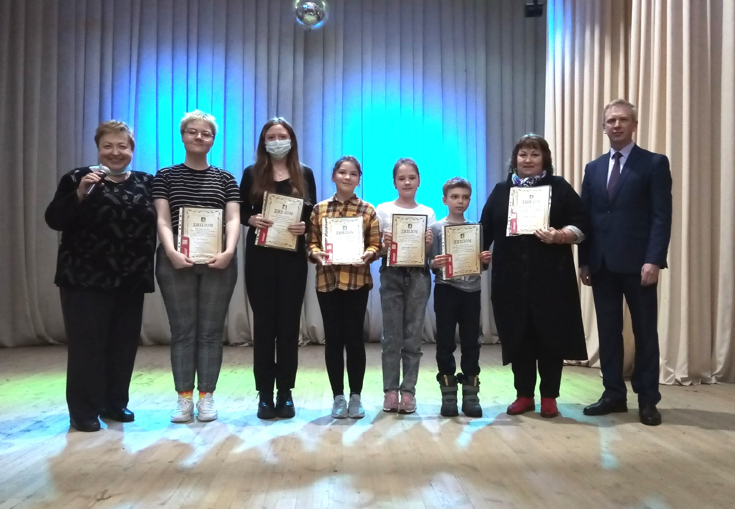

В процессе
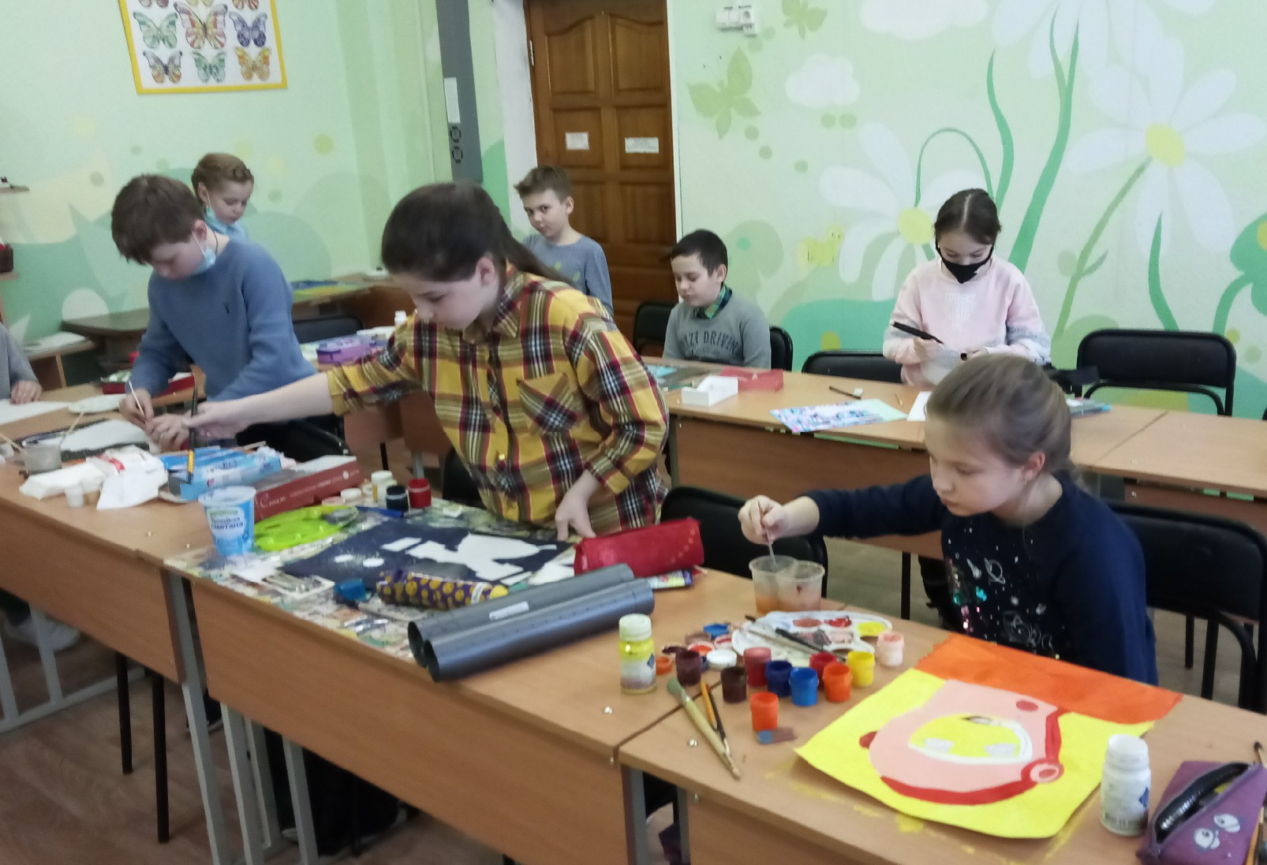
Работает жюри
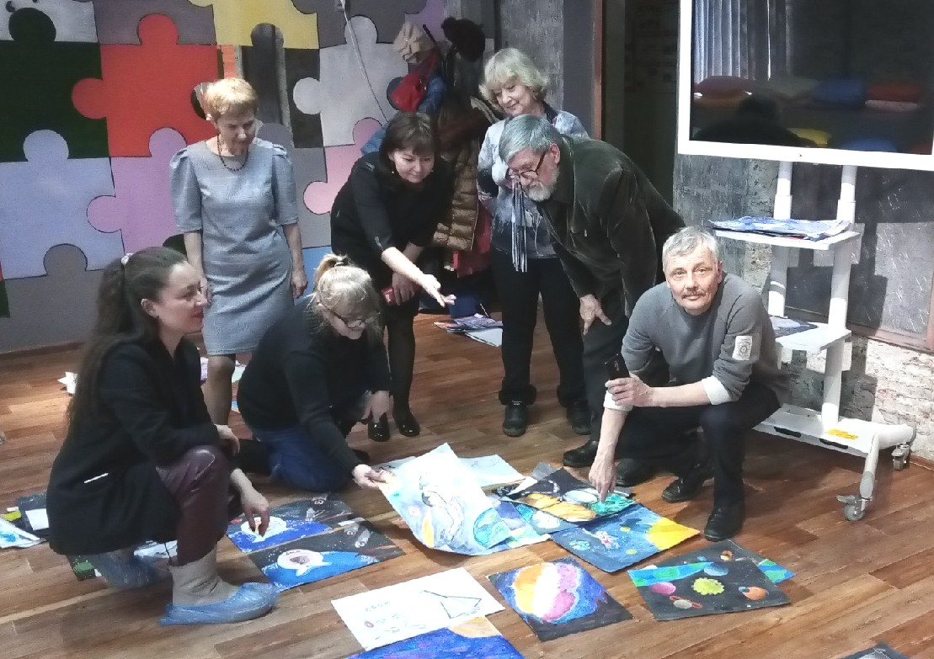

«А звезды все ближе» Сичненко Вера Валентиновна. ДДТ
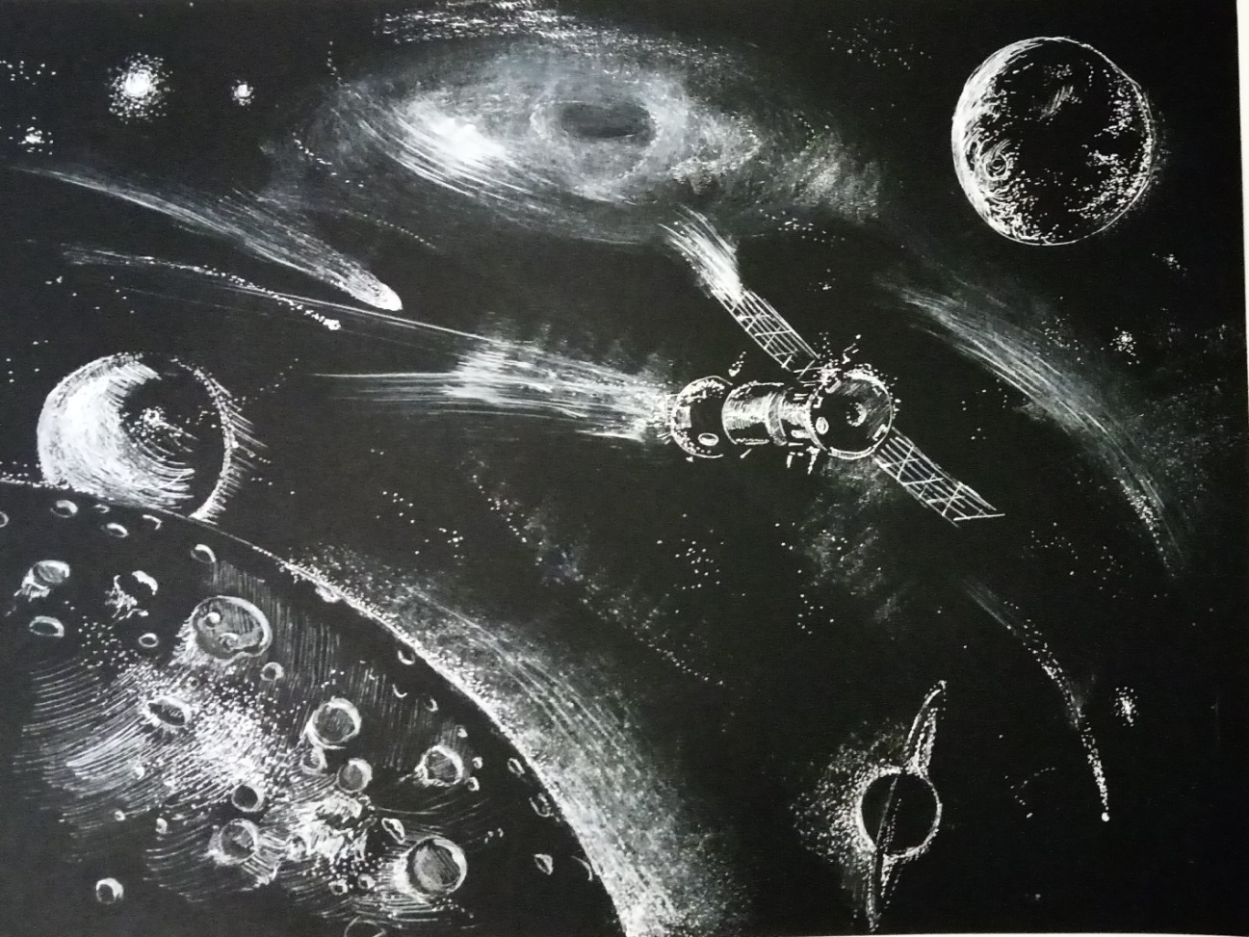

«Астронавт» Галкина Екатерина СОШ № 25
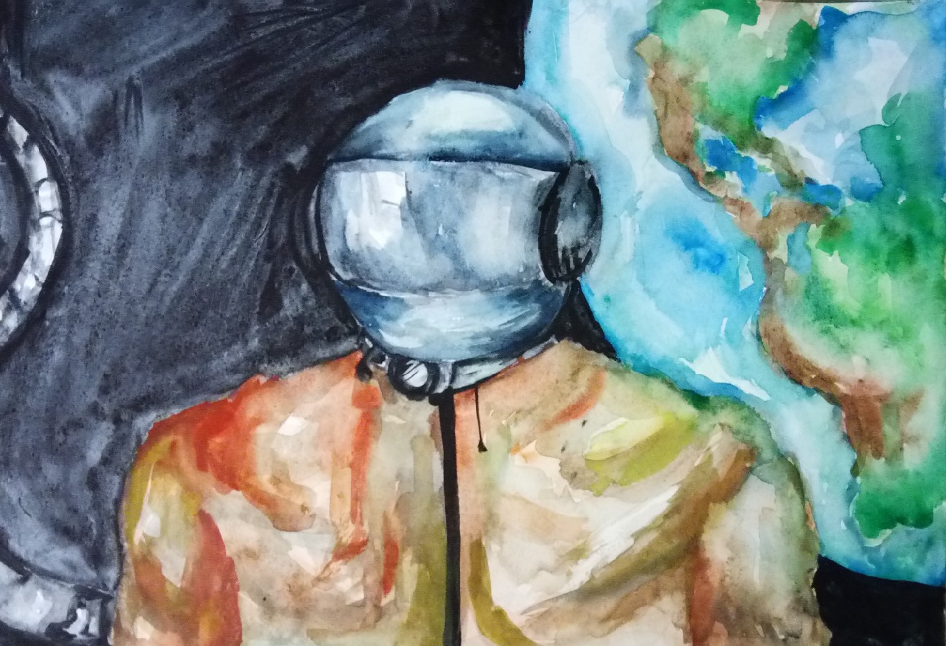

«В открытом космосе» Нуритдинов Кирилл ДХШ
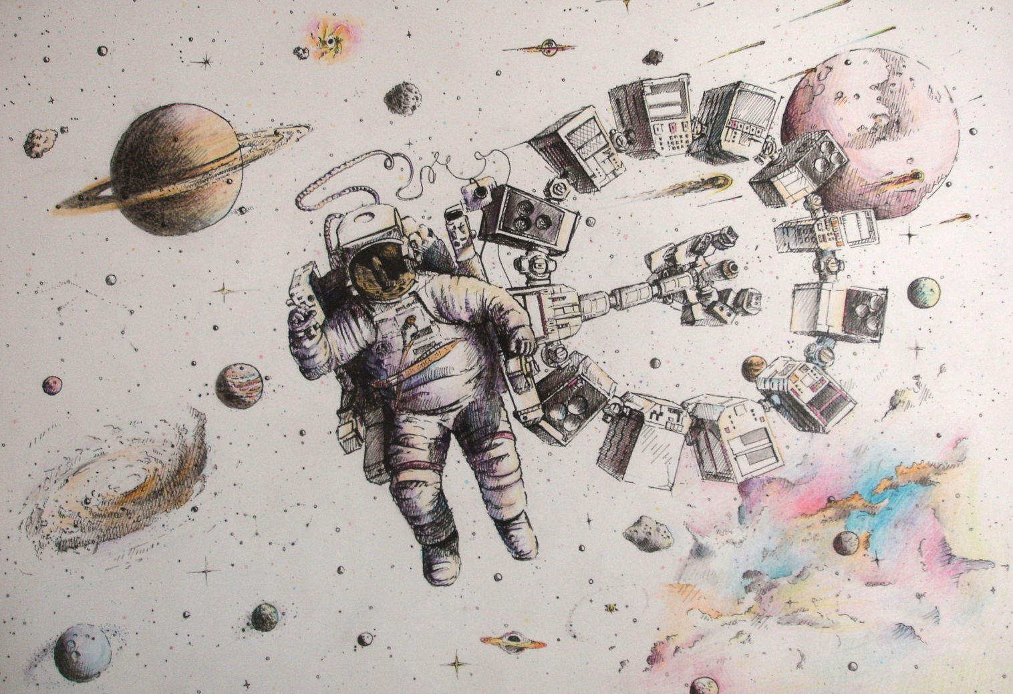
«Первый выход в космос» Корелова Анастасия СОШ № 25
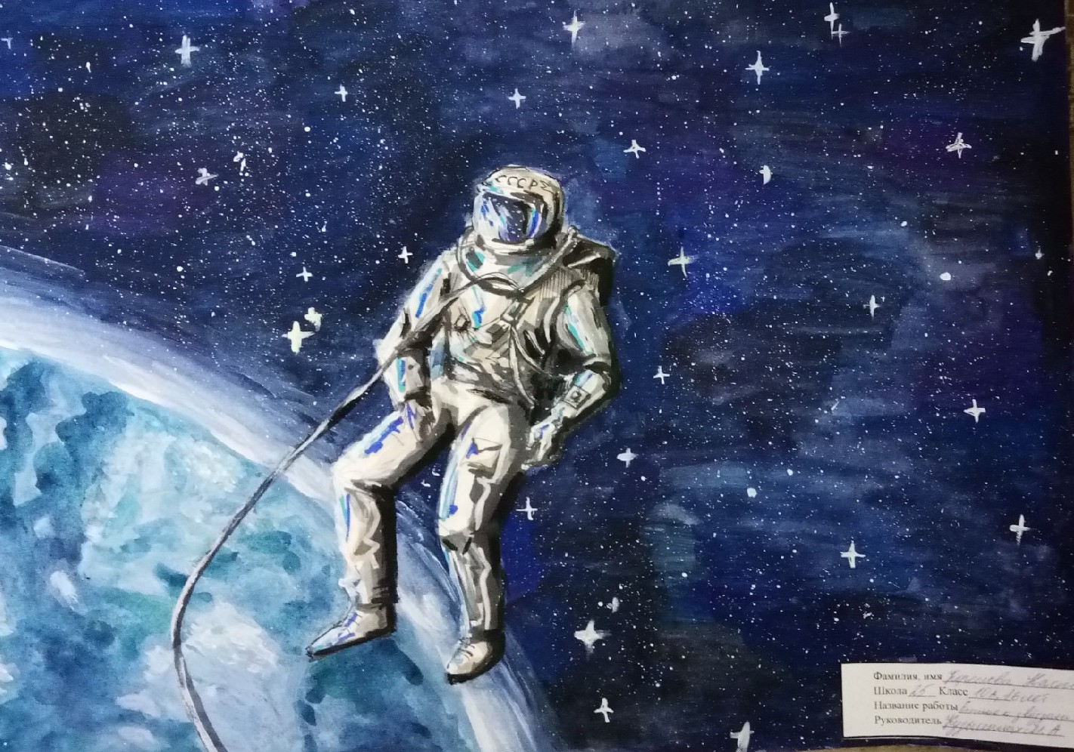

«Покорение вселенной» Габдрахманова Жанна Масхутовна СОШ № 1
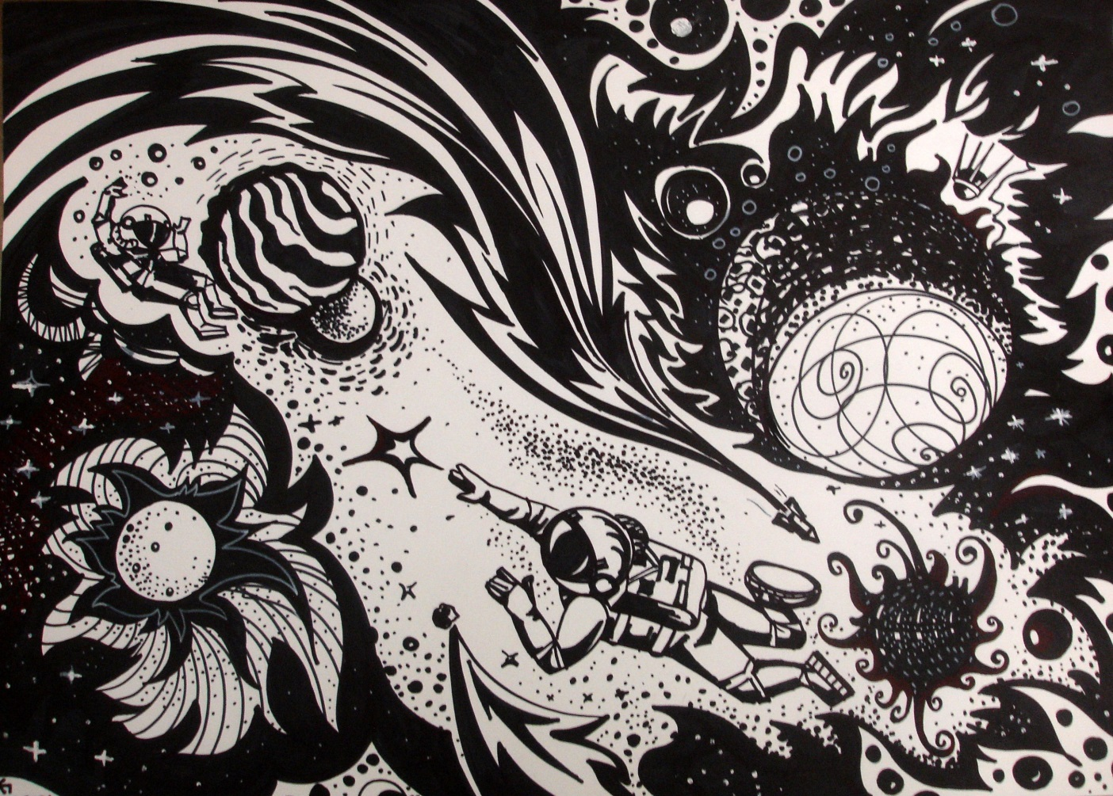
Работает жюри «Ракета» Морчкова Татьяна, ДХШ
